Fluff sur les légions (partie 2)

Rappel des abréviations
SM : Space Marine SMC : Space Marine du Chaos
DA : Dark Angels EC : Empreror’s Childrens
IW : Iron Warriors WS : White scars
SW : Space Wolfs IF : Imperial Fist
NL : Night Lords BA : Blood Angels
IH : Iron Hands WE : World Eaters
Ultra : Ultramarine DG : Death Guard
TS : Thousand Sons WB : Word Bearers
RG : Raven Guard AL : Alpha Legion
LW : Luna Wolf SH : Son’s of Horus
Sala : Salamenders

Légion
Légion IX : Les Blood Angels 2
1) Un primarque angélique 3
2) La Légion avant et pendant l’Hérésie d’Horus 3
3)Les conséquences 4
4) Les Bloods Angels aujourd’hui 4
5) Les spécificités 5
Légion X : Les Iron Hands 6
1) Le primarque 6
2) L’hérésie d’Horus….format court, très très cour 7
3) L’après Hérésie….bah y a pas mal de changement 7
Légion XII : Les World Eaters 8
1) Un primarque gladiateur 8
2) L’Hérésie d’Horus 9
3) L’éclatement 10
Légion XIII : Les Ultramarines 11
1) Un primarque sage 11
2) L’hérésie d’Horus…..bah on fait quoi ? 11
3) Guilliman 2 le retour 12

Légion IX : Les Blood Angels
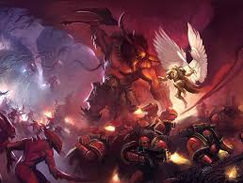
Camps | Imperium
Numéro de légion | IX
Primarque | Sanguinius
Maître de Chapitre | Dante
Couleurs pré hérésie | Rouge Sang(la couleur Gris Métal date des guerres d unifications de Terra les Bloods prirent leur couleurs définitives avec la découverte de leur primarque)
Couleurs post hérésie | Rouge sang
Planète chapitrale | Baal
Base principale | L Arx Angelicum sur Baal
Spécificité de la légion/chapitre | La Garde Sanguinienne et La Compagnie de la Mort
Emblème | 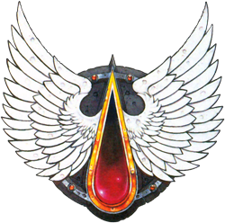

1) Un primarque angélique
Le Primarque des Blood Angels est Sanguinius aussi appelé L’Ange. De tout ses frères il est celui qui dégage la plus grande noblesse de trait et d’esprit. Comme tout les Primarques c ‘est un guerrier exceptionnel qui possède aussi des talents psychiques et un don pour la diplomatie.

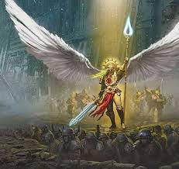
Sa capsule atterrie au milieu des désert irradiés de Baal Secundus. Il fut retrouvé par la Tribu du Sang qui voulut le tuer car l enfant possédait deux embryons d’ailes mais ses traits parfaits eurent raison des réticences. Il grandit très vite ; en moins d’un an il atteint sa taille adulte et fut capable de voler grâce a ses ailes. Il prit la tête de sa tribu et unifia les autres tribus humaines de sa planète pour mettre fin aux guerres contre les mutants (de préférence avec beaucoup de sang et de membres arrachés),

Lorsque L’Empereur arriva sur Baal Sanguinius reconnus instinctivement son père et s’agenouilla devant lui, il reçut le commandement de la neuvième légion ainsi que le matériel et le savoir nécessaire pour transformer les habitants difformes de Baal en guerrier parfaits sur tout les points.

Sanguinius est sujet à des accès de colères incontrôlables et certain Blood Angels semblent développer une démence meurtrière sur le champs de bataille. Sanguinius fais tout pour cacher ce secret et de fait fraternise peu avec les autres primarques, le seul dont il soit proche est Horus et ce dernier considère Sanguinius comme le seul capable d’assumer la charge de Maître de Guerre.

2) La Légion avant et pendant l’Hérésie d’Horus

Déjà pendant les guerres d’unification de Terra la Proto Légion qui deviendra les Blood Angels étais connu pour sa violence et sa propension au corps a corps. Lorsque les autres Légions étaient envoyés vaincre l’adversaire, eux étaient envoyés pour détruire l’adversaire, nuance subtil mais qui aura son importance par la suite.

Le style de combat des Bloods Angels les mis en concurrence avec les Worlds Eaters d’Angron, mais la ou la violence innée des WE était encouragée et augmentée par leurs implants, celle des BA étais canalisée et tempérée par Sanguinius. Le résultat étais bien souvent le même avec des ennemis vaincus et réduits en bouillie, seul la nature de leur Primarque respectif fit que les deux légions n’eurent pas la même réputation ; là ou les WE sont considérés comme des fous meurtriers sanguinaires les BA sont de nobles guerriers fougueux.

Avant de déclencher l’Hérésie, Horus tente de rallier Sanguinius à sa cause mais sentant que la noblesse de Sanguinius le fera rester fidèle à leur père et sachant que les BA représentent un danger considérable pour la réussite de ses plans il décide de leur tendre un piège afin de les détruire ou au moins de les bloquer suffisamment longtemps pour qu ils ne puissent pas prendre part à la défense de Terra.

Horus envoya Sanguinius pacifier le secteur de Signus, ce que Sanguinius ignorait c’est que le secteur tout entier étais tomber sous le joug de Slaanesh. Lorsque la flotte des BA arriva le Warp referma ses mâchoires et isola le secteur du reste de la galaxie. Voyant le secteur révéler sa vraie nature, isolé sans espoirs de renforts et se sachant condamné, Sanguinius comprit qui était à l origine du piège.

Refusant de céder au désespoir les BA libérèrent leur furie et combattirent les horreurs libérées par le warp, mais le combat étais sans espoirs Sanguinius fut mis hors de combat par un Buveur de Sang (un démon majeur de Khorn). Voyant leur Primarque à terre quelque chose se libéra chez les BA : une rage sans commune mesure rendant les guerriers quasiment invincible.

Ce qui s’annonçais comme la destruction de la légion se transforma en victoire inespérée : de nombreux guerriers étaient mort, leur Primarque bléssé mais la légion pouvait rejoindre Terra.

Lors du siège les BA furent le dernier rempart du Palais au coté des Custodiens et lorsque que l’Empereur se téléporta sur la barge d Horus il fut accompagné par Sanguinius. Ce dernier avait reçu une vision et connaissait son destin ; il mourut de la main de son plus proche frère mais son sacrifice et les blessures qu il causa à Horus permit à L’Empereur de le vaincre.

3)Les conséquences

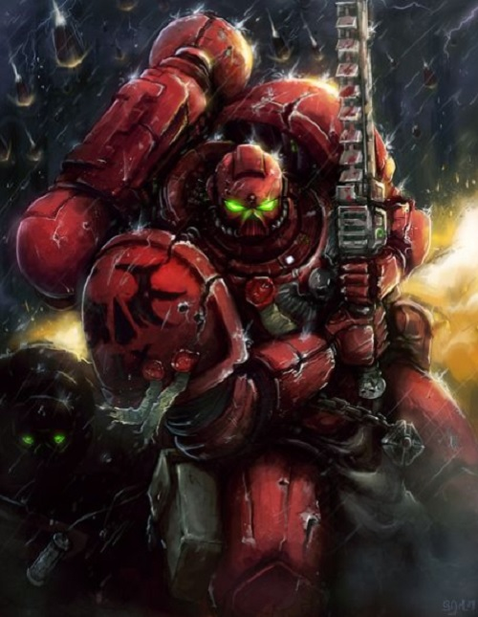
La Mort de leur Primarque eut des conséquences plus importantes chez les BA que chez tout autres Légion. Lorsque Sanguinius mourut ses fils le ressentir au plus profond de leur être, le choc psychique libérât l’anomalie entrevus sur Signus et transforma tous les BA en monstre assoiffé de sang, la mort d’Horus et la Rage Noire des BA forcèrent les forces Chaotiques à fuir.

Ce n’est que lorsque que la bataille fut terminée que les BA sortirent de leur état second, mais le mal étais fait : la légion étais brisé et au bord de l’extinction, les survivants acceptèrent d’appliquer le Codex Astartes, la dissolution de la légion et tentèrent la lente reconstruction de leurs forces.

4) Les Bloods Angels aujourd’hui

L’anomalie appelée Rage Noire et libérée lors de la mort de Sanguinius est toujours présente et condamne le chapitre ainsi que tout ses successeur : la veille de la bataille certain guerriers sombrent dans une transe ou ils revivent la mort de leur Primarque, ces guerriers deviennent alors plus puissant mais sont condamner car il n existe aucun remède. Ils sont alors intégrés à la Compagnie de la Mort.
Les Bloods Angels font partie des Space Marines ayant la longévité la plus importantes, le Commandeur Dante, l’actuel Maître de chapitre est âgée de plus de 1100 ans, cette particularité fais qu ils perfectionnent leurs talents artistiques au delà des autres chapitres, leurs armures, leurs armes et leurs bannières sont ainsi particulièrement ouvragées.

A cause de leur anomalie les Bloods Angels préfèrent combattre à l’écart des autres forces Impérial, car il n’est pas rare qu une version de l anomalie appelée Furie Rouge submerge un Space Marine et le fasse chargé l’ennemie en dépit des considérations tactiques. Alors que chez les autres Chapitres les escouades d’armes lourdes sont sélectionnés chez les novices pour leurs permettre de s’aguerrir au combat chez les Bloods Angels ce sont des vétérans capables de réfréner leurs pulsions qui sont choisis pour cette affectation.

On comprendra alors l utilisation massive de véhicule de transport, de motos et de réacteurs d’assaut lors des campagnes militaires, les BA sont les maîtres de l assaut et du corps a corps, ils sont spécialisés dans les assauts éclairs et les combats urbains.

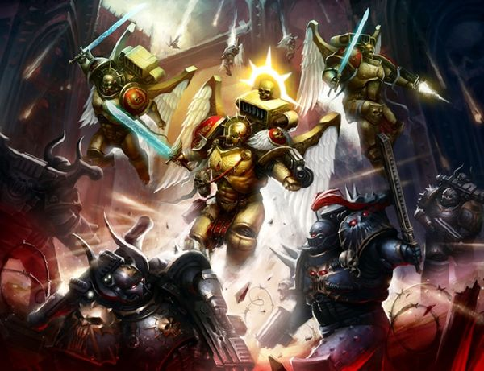
5) Les spécificités
Les Gardes Sanguiniens sont un corps d’élites dont les armures d’or et les masques à l’effigie de Sanguinius sont reconnaissable entre mille, ils sont la garde d’honneur du chapitre et partent au combat avec des réacteurs dorsaux surmontés d’ailes et leurs Bolter Angelus et armes Carmines ont renversés plus d’une situation désespérés.

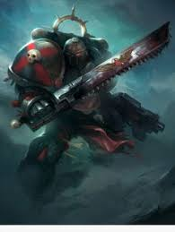
La Compagnie de La Mort est le deuxième contingent spécifique aux Bloods Angels, il est exclusivement composé de guerriers ayant succombé à la Rage Noire, ses membres revivent les événement du siège de Terra et sont persuadés d’être Sanguinius lui même, leurs armures sont repeintes en noir et ils sont envoyés au cœur des combats les plus violents et face aux pires horreurs de la galaxie ou ils revivent le combat contre Horus. Seul la mort les attends et si par malheur ils survivent ils sont enfermés dans des cellules de stases jusqu’à leur prochaine bataille ou bien reçoivent la visite du Gardien des Égarés qui mettra fin à leurs tourments.

Intégré la Compagnie de la Mort est un sort redouté par chaque Bloods Angels car c’est un rappel constant du mal qui les rongent et qui peut emporter n importe lequel d’entre eux même leurs plus grand héros.

Légion X : Les Iron Hands
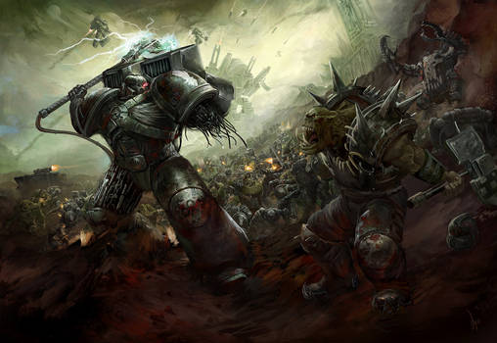
Camps | Imperium
Numéro de légion | X
Primarque | Ferrus Manus
Maître de Chapitre | Kardan Stronos
Couleurs pré hérésie | Noir
Couleurs post hérésie | Noir
Planète chapitrale | Medusa
Bases principales | 10 lande-behemoth
Spécificité de la légion/chapitre | Cybernétisation extrème
Emblème | 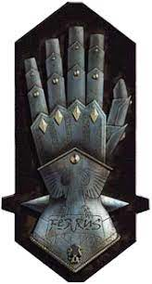

1) Le primarque
Ferrus Manus arriva sur la planète Medusa une planète très instable sur le plan tectonique. De ce fait aucun peuple n’était sédentaire mais bel et bien des nomades se déplaçant dans d’énorme véhicule à chenille. Manus se battit contre de multiple créature sur la planète et on suppose que le métal liquide recouvrant ses bras est le fruit de ces combats. Une fois qu’il dominera la planète et que son père l’auro nommé chef de la Xème légion, il refusera au peuple de Medusa beaucoup de chose issus de la civilisation dans le seul bute que ces populations donnes les plus fort des aspirant possible à sa légion. En effet Manus ne jure que par la force et exclusivement la force. Cela se ressentira d’autant plus plus tard sur la légion. Il aura une très grande amitié avec Fulgrim notamment et il sera l’unique rival de Vulkan (primarque des Sala) en matière de forge. En effet, Ferrus Manus forgera de nombreuses armes (qui feront pâlir le Mechanicum), dont certaines pour lui et d’autres pour ses frères primarques.

2) L’hérésie d’Horus….format court, très très cour
La guerre civile sera très courte pour cette légion. En effet la bataille d’Istvaan V va pulvériser la légion et décapité (au sens littéral et figuré) la légion. Elle va rentrer chez elle pour une partie, d’autre rejoindront les « orphelin de guerre » qui poursuivront tous de même Fulgrim. La légion incapable de faire quoi que ce soit restera dans son coin ruminant son échec mais en voudront comme jamais au autres légion d’avoir faillit à défendre l’Empreur.

3) L’après Hérésie….bah y a pas mal de changement
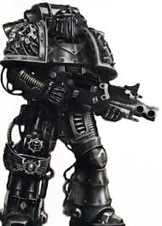
La mort de Manus et la blessure de l’Empereur va profondément changer la Légion qui se pliera au Codex Astartes de Guilliman. Elle va devenir chapitre mais formera le cercle de fer. Ce groupe est composé d’un SM issus de chaque clan majeur de la planète qui élit un maître de chapitre qui sera envoyé sur Mars pour y recevoir une formation particulière du Mechanicum. Car oui, le chapitre des IH est celui avec les meilleurs lien avec le Mechanicum donnant a celui ci de grand moyen sur le plan technologique dont il se serve pleinement. Le chapitre aura une obsession pour la cybernitisation car allant jusqu’à amputer des membres sein dans le seul bute d’y mettre des prothèse cybernétique. Ajouter à cela que les IH ont une réflexion froide et mécanique considérant que les sentiments sont une faiblesse, notamment la colère qui aveugla Manu durant le combat d’Istvaan V le poussant dans les EC et y mourir inutilement. Le dicton de ce chapitre est « la chaire est faible » montrant bien leurs vision des choses.
Un déploiement standard d’IH est un véritable coup de massue sur l’ennemi, l’écrasant par une force et une puissance de feu énorme et blindé. Ceci passe par une utilisation massive de char prédator, de dreadnought (des machines dans lequel est mit un SM trop blesser pour être soigné et renvoyer au combat) et de land raider.
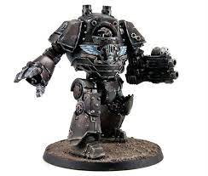Dreadnought
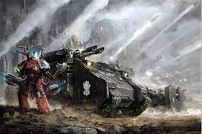Char Prédator modèle anihilator
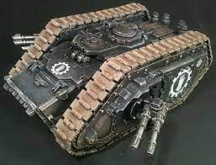Land Raider

Légion XII : Les World Eaters
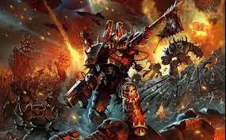
Camps | Traitre
Numéro de légion | XII
Primarque | Angron ou l’Ange rouge
Couleurs pré hérésie | Bleu et Blanc
Couleurs post hérésie | Rouge et cuivre
Spécificité de la légion | Clou du boucher/ dédié à Khorn/ violence extrême
Emblème | 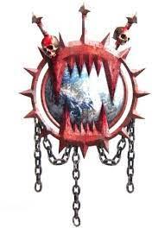

1) Un primarque gladiateur
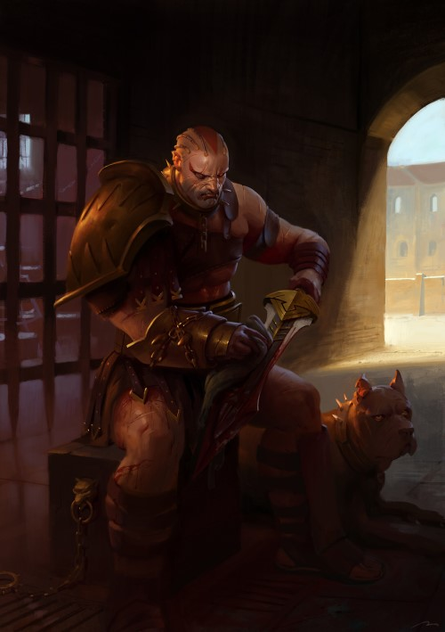
Angron arriva sur Nuceria. Très vite il fut agresser par un groupe d’Aeldari, qui redoutant les dégâts qu’ils feraient à leur peuple, ont décidé de le tuer le plus vite possible. Seulement, même enfant,le primarque était déjà un combattant furieux qui les massacra très vite. Devant un tel spectacle, un maître gladiateur décida d’emmener Angron et de le former. Les résultats était stupéfiant et le primarque devint très populaire dans les arène. On lui greffa divers implant cybernétique et notamment la griffe de boucher. Cet implant a pour but, lorsqu’il se déclenche de démultiplier la force mais aussi l’agressivité de son hôte au point de le transformer en tueur psychotique assoiffé de sang. Angron était déjà vraiment agressif mais la il franchit le palier de l’extrême. Durant ses combat il massacrait littéralement les faibles mais épargnait les méritant, le faisant gagné le respect de ses confrères mais il devint aussi le favori de la foule à l’échelle planétaire.
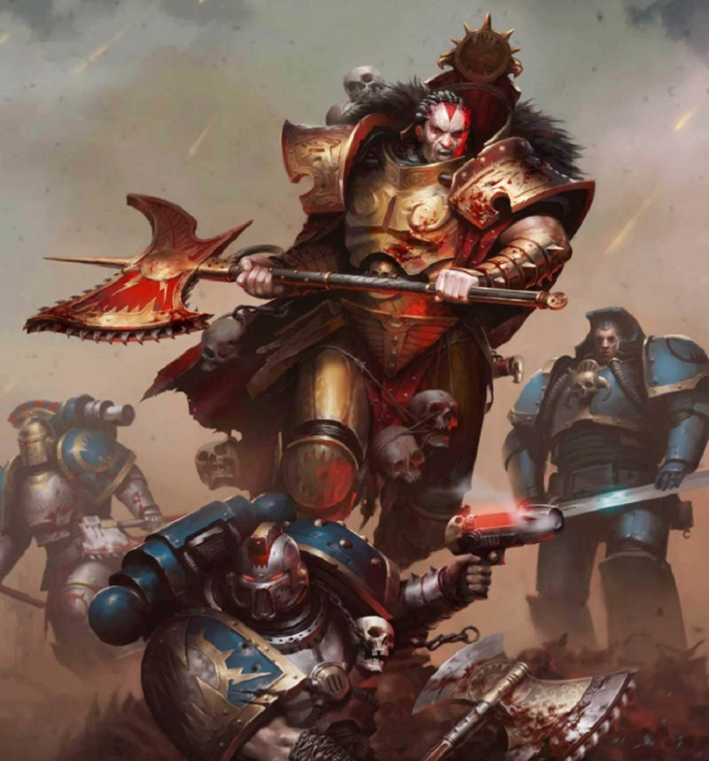
Cependant il ne supportait pas d’être un esclave et toute sa vie il détestera toute forme d’autorité. Un jour il parti avec plus 2000 de ses frères et sœurs lors d’une grande représentation pour fuir jusque dans des montagnes. Ils réussirent en rasant et pillant les cités sur leurs passage. On les nomma les Citys Eaters. Cependant ils furent de nombreuses fois attaqué dans les montagnes mais tinrent bon. Ils préféraient mourir les armes à la main et avais creusé leurs tombes, signes qu’ils se battraient jusqu’à la mort et en emmenant un maximum d’ennemi avec eux. Sauf qu’au coeur de la bataille l’Empereur téléporta de force le primarque, le forçant à abandonné ceux qu’il considéra comme son unique famille. Suite à cette rencontre Angron n’eut que de la haine pour son père et elle persistera jusqu’au bout.
La rencontre avec sa légion fut quelque peu...compliqué. En effet, toujours furieux Angron était enfermé dans une pièce tuant quiconque se présentant à lui, à main nue. Ce fut Kharn, alors capitaine de 8ème compagnies qui réussi à le convaincre de prendre le commandement de la légion...non sans s’être fait massacré au préalable et ceux sans chercher à se défendre (c’est ce qui lui sauva la vie).
Sous le commandement d’Angron la légion nommé alors War Hound se rebaptisa World Eaters en hommage à la famille d’Angron morte sur Nuceria. Le primarque les poussa à devenir de véritable machine à massacrer. Bien que très agressif dès le départ , la légion franchit un cap. Un second sera franchit lorsque désespérés de se faire rejeté par leur père, la légion se fera greffé la griffe du boucher. Il n’y aura alors aucune retenu, que de la violence pure ce qui entraînera le dédain des autres primarques. On peut notamment nommé Guilliman, normalement stoïque et imperturbable fut rendu malade suite à avoir vue les méthode d’Angron.

2) L’Hérésie d’Horus
Angron ne fut pas compliqué à convaincre pour rejoindre le camp d’Horus. En effet, sa haine le rendais influençable. Angron purgea sa légion sur Istvaan III et massacra avec elle les autres sur Istvaan V. Puis il parti avec Lorgar ver le royaume d’Ultramar (un ensemble de planètes gouverner par les Ultra). Ce fut un vrai carnage : entre les WB qui se vengeais de la destruction de Monarchia et les WE qui se faisait plaisir, il ne restait que des marres de sang.
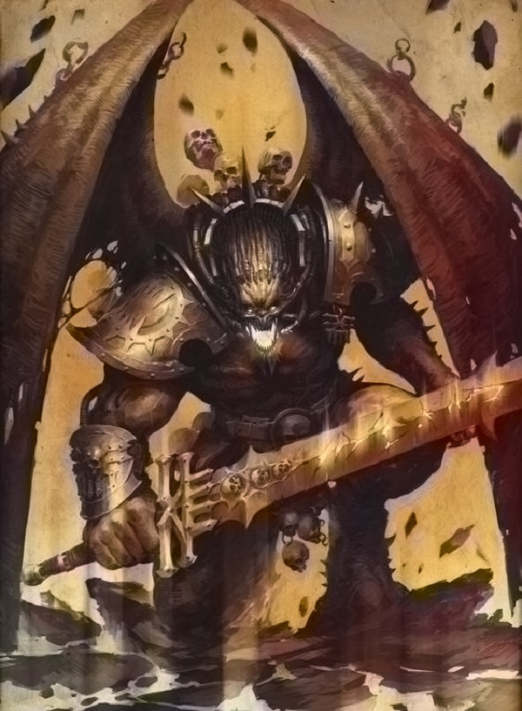
La fin de cette croisade fut lorsque Lorgar, conscient que les griffes du boucher tuais son frère, l’emmena sur Nuceria. Devant le cimetière à ciel ouvert de sa famille Angron décida de massacré la planète avec ses fils. Lorsque la dernière bataille finit les Ultra arrivèrent avec une soif de vengeance. Guilliman en personne affronta Angron….et se fit botter le cul bien comme il faut. Angron est surment le plus puissant des primarque au corps à corps (il a vaincu Russ au combat, alors certe pas complètement car les SW on rappliqué mais Russ s’est bien fait remonter). A ce moment Lorgar finit son rituel et « sauva » son frère en le changeant en primarque démon de Khorn (comme si il n’était pas assez dangereux comme ca^^).
Après cet épisode la guerre se poursuit jusqu’à Terra. On peut noté que c’est bien la fureur des WE qui brisa les défenses du palais. A la fin, lorsqu’Horus est mort. La légion fut la dernière à partir. Elle s’enfuit ver l’Oeil de la Terreur en pulvérisant tous devant elle sans distinction ne laissant que des brasier et des charnier baigné dans des marres de sang. Angron abandonna ses fils rejoignant son dieu dans son royaume du warp.

3) L’éclatement
Complètement abandonné et perdu dans l’Oeil de la terreur la légion va s’étiolé. Seul Kharn pouvait la réunifié sous une seule bannière, mais il succombât à la griffe du bouché et lors de la campagne de Skalatrax, il s’attaqua à ses propre frère scellant le destin de sa légion.
Celle ci s’éclata en bande de guerre de taille très variable allant d’une escouade à des centaine de guerrier. Les anciens légionnaire vont devenir pour la plus part des berzerker de Khorn, des troupes de choc à l’image de leurs primarque, chargeant le plus vite et le plus fort possible l’ennemi pour le massacrer au corps à corps armé de hache et d’épée tronçonneuse.
Ces bandes de guerre loueront souvent leurs service à quiconque se lançant dans une guerre ou le sang coulera à flot. Cependant, gare au seigneur de guerre qui les embauchera car il doit se méfier de ne pas voir sa tête devenir un trophée si sa promesse de sang n’est pas tenue. Sinon il existe une autre possibilité pour voir sortir les WE en nombre et plus ou moins unis : un assaut mené par Angron lui même comme ce fut le cas sur Armagédon en fin du 41ème millénaire.
Quoi qu’il en soit partout ou cette légion passe il ne reste que des ruine fumante, des flot de sang et des piles de crane.

Légion XIII : Les Ultramarines
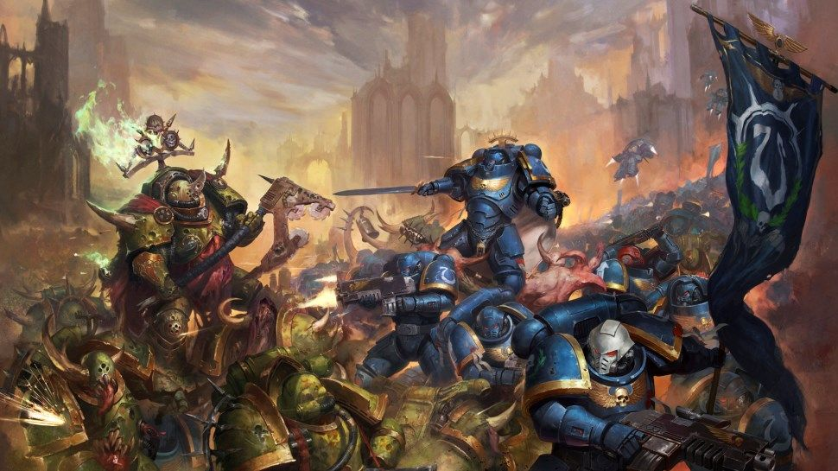
Camps | Imperium
Numéro de légion | XIII
Primarque | Roboute Guilliman
Maître de Chapitre | Maneus Calgar
Couleurs pré hérésie | Bleu rehaussé d’or
Couleurs post hérésie | Bleu rehaussé d’or
Planète chapitrale | Maccrage
Bases principales | Forteresse d’Hera
Spécificité de la légion/chapitre | Tactique
Emblème | 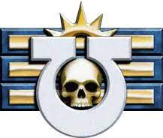

1) Un primarque sage
Roboute Guilliman arriva sur Maccrage. Il fut recueillit par l’un des 2 seigneurs de la planète qui l’élèvera et l’instruira. Roboute devint seigneur de la planètes après avoir venger son père tuer par l’autre seigneur. Après ceci il refondra toute la société pour la rendre meilleur. Quand l’Empereur arriva il vit une planètes prospère et florissante.

2) L’hérésie d’Horus…..bah on fait quoi ?
La XIII légion ne changea que très peu mais eu des réussites très importantes grâce à un sens aiguë de la stratégie. En effet la légion avait l’un des meilleurs ratio perte victoire, ceci combiné à un nombre de recrue important en fit la plus grande.
Cependant cela se compliquera lors de la guerre civile. En effet avant Istvaan III, Horus fit rassembler tout les Ultra dans le royaume d’Ultramar (non ils ne se sont pas foulé pour trouver un nom a leurs royaume de 500planète tout de même). Et la il se prirent les WB et les WE dans la figure. Autant dire que ça à fait très mal. Le résultat fut qu’une tempête warp se déclencha et isola le système du reste de la galaxie.
Graçe à un artefacts xenos, il fut créer le phare de pharos qui guidait dans le warp les impériaux ce qui permit aux BA et DA de le rejoindre. Pensant l’Imperium détruit les 3 légions créèrent l’Impérium Secundus et tous ce passa bien jusqu’au moment ou Konrad Curz sorti du vaisseau des DA et commença à faire sa spécialité : rependre la terreur.
Suite à un abus de Lion El jonson qui bombarda la planète pour délogé Curz, Guilliman chassa son frère et lui brisa son épée. Peu après son départ ce dernier revint et explique que la guerre est toujours la….aller finit de glander au boulot XD.
Malgré leurs effort l’Empreur tombe. Guilliman prend sa place en tant que chef et remet en ordre tout ce boxon. Il publiera notamment le codex astartes. Compte tenu des faible perte de sa légion et de son nombre important à la base la plus part des chapitre issus de la seconde fondation descendront des Ultra.
Après des années de conflit Guilliman se fera tranché la gorge par Fulgrim.

3) Guilliman 2 le retour
Les Ultra deviendront un symbole de vertu, de force et un modèle pour bien des SM. Durant les 10.000 ans qui vont suivre ils vont combattre toutes les menaces que leurs impose la galaxie, notamment les tyranide. Lors de la 13ème Croisade Noir d’Abaddon, Guilliman sera sorti de la stase ou il fut enfermé pour évité de mourir de ses blessures infligé par Fulgrim et soigné grâce à la nouvelle armure fournit par Belisarius Cawl ainsi que l’aide fournit par les Ynnari (des aeldari) et bénit par la sainte Celestine.
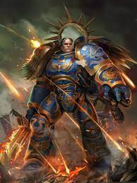
Il va vite faire le constat des choses, deviendra le régent de l’Impérium bien qu’il s’intéroge sur comment il a pus barrer en cacahuète à ce point. Les Ultra sont repartit en croisade derrière leurs père et se battront contre toutes menaces qu’ils croiseront.

Oui il a un coté romain avec sa couronne de laurier...ptêtre qu’il a des origine italienne….il doit donc aimer les lasagne XD

